 |  | CBD
 |  |  |  | Distr.  GENERAL  UNEP/CBD/WG8J/8/INF/1/Add.1  23 September 2013  FRENCH AND SPANISH ONLY
AD HOC OPEN-ENDED INTER-SESSIONAL WORKING GROUP ON ARTICLE 8(j) AND RELATED PROVISIONS OF THE CONVENTION ON BIOLOGICAL DIVERSITY

Eighth meeting
Item 3 of the provisional agenda*
Montreal, 7-11 October 2013

COMPILATION OF VIEWS ON participation of INDIGENOUS AND LOCAL COMMUNITIEs IN THE implementation of ARTICLE 8(j)

Addendum
Note by the Executive Secretary

INTRODUCTION
- As requested by the Conference of the Parties in paragraph 3 of decision XI/14 A, the Executive Secretary is circulating herewith, for the consideration of participants in the eighth meeting of the Ad Hoc Open-ended Inter-Sessional Working Group on Article 8(j) and Related Provisions, additional views and comments received from the Governments of Guinea-Bissau and Mexico, to assist the Working Group in its discussions regarding participation of indigenous and local communities in the work of the Convention and implementation of Article 8(j) at national and subnational levels.
- Submissions have been reproduced in the form and languages in which they were provided to the Secretariat.

SUBMISSIONS

Submissions from Parties
Guinea-Bissau

Bissau, le 02 juillet 2013
Objet: Contribution du pays à la mise en œuvre du Programme de travail sur l´article 8-j) et soumission d´informations à la préparation de la 3è réunion du Comité Intergouvernemental sur le Protocol de Nagoya
Dans le domaine de la création des aires protégées et maintenant dans sa mise en œuvre, le pays est en train de respecter, préserver et maintenir les connaissances traditionnelles des communautés locales, raisons pour lesquelles les aires protégées sont en train de fonctionner de façon satisfaisante jusqu´á présent.
Dans le cadre des progrès dans la mise en œuvre de l´article 8(j) et des dispositions connexes, le pays a l´honneur d´informer que dans les zones classées comme sacrées comprennent les arbres, les fleuves les plages et les forêts sacrées ; ces aires peuvent être du domaine de l´initiation des hommes ainsi que des femmes, aires d´intronisation des rois, routes pour les âmes, etc. Tous ces espaces font partie des zones de reproduction socioéconomiques ; dans leur globalité, ces aires intègrent un système traditionnel de gestion, que permet la conservation des aires sensibles, créer des aires sensibles, créer des espaces de réserve ainsi que pour la protection de quelques espèces clés, emblématiques et mêmes celles menacées d´extinction.
Dans la Reserve de Biosphère Bolama-Bijagos, quelques aires, soit forestières, soit de plages, ainsi que des îles et des ilots, qui pour être considérés sacrés, présentant même une variété des ressources pour l´exploitation ne peuvent pas être habités, ni propres à la pratique des activités économiques ; peuvent être objet seulement d´une exploitation périodique et à petite échelle.
La fonction principale de ces zones est pour la réalisation de certains rituels, tels que ceux de l´initiation. Son accès est permis seulement aux gens ayant accompli leurs obligations cérémonielles.
Le processus de création des aires protégées a pris en considération le facteur humain, historique et social tout en considérant la population en tant que partie intégrante de l´environnement qui l´entoure. Dans ce contexte, les aires sacrées identifiées par leur importance écologique et socioculturelle, surtout en terme de reproduction spirituelle des sociétés locales, et par conséquent avec les restrictions définies par la culture et les traditions locales ont été incorporées comme zones centrales ou noyaux dans le cadre de zonage et de la réglementation de toutes les aires protégées du pays.
Concernent la dialogue approfondi à être établi sur la connexion des systèmes de connaissances traditionnelles et la science, dans le cadre de l´IPBES, nous sommes du point de vue que les connaissances traditionnelles sont le support et renforcement de la science, dans beaucoup de cas.
N´oublions pas que beaucoup de connaissances empiriques millénaires ont donné un apport significatif à la science.
En ce qui concerne les tâches 7, 10 et 12 de la version révisée du programme de travail pluriannuel, nous appuyons parfaitement la réalisation de ces études, tenant compte que l´élaboration de mécanismes, législations, normes, directives et autres instruments, contribueront à la bonne implémentation du Protocol de Nagoya.
S´agissant du dialogue sur les systèmes sui generis pour la protection des connaissances traditionnelles, le Projet de décret sur la valorisation de la diversité biologique, des connaissances traditionnelles et des œuvres artisanales et artistiques de Guinée-Bissau se propose dans les articles 6 à 8, à protéger, promouvoir et préserver les connaissances traditionnelles.
Dans les pays en développement, notamment en Afrique, il est difficile de constater l´enregistrement des mémoires et d´autres informations sur l´utilisation coutumière durable, tenant compte du niveau d´instruction des communautés autochtones et locales, raison pour laquelle il est pertinent d’élaborer un plan d´action dans ce domaine.
En ce qui concerne la décision XI/14G, relative aux recommandations du forum permanent des Nations Unies sur les questions autochtones à la Convention sur la diversité biologique, à simple vue nous sommes amenés à penser que le terme « peuples autochtones » qualifie les communautés qui se sont installées en premier dans une localité précise, et sont en fait les détenteurs des droits fonciers traditionnels et/ou juridique de cet espace en question. Par contre, « les communautés locales » sont des communautés qui se sont installées à posteriori dans un espace déterminé, peu importe la durée de sa permanence, tenant compte qu´ils ne sont pas les premiers à s´installer dans cet endroit.
Pour ce qui y est de la Notification 2013-037, relative à la réunion du Comité Intergouvernemental sur le Protocole de Nagoya, la Guinée-Bissau adhère à la position du groupe africain concernant la discussion « on line » sur l´article 10, à la suite de la réunion à laquelle le pays a participé, qui a eu lieu du 13 au 15 du mois de mai de cette année à Addis Abeba.
En ce que concerne les informations et points de vue sur la préparation de la 3é réunion du Comité intergouvernemental, la Guinée-Bissau sera en mesure de présenter ses modèles des clauses contractuelles, le code de conduite, les lignes directrices et d´autres instruments, après avoir validé le Projet de règlement national sur l´utilisation des ressources biologiques.
Relativement à l´état de l´implémentation du Protocol de Nagoya, cet instrument se trouve dans sa dernière étape, à la Présidence de la République pour l´effet de promulgation.
Nous avons le plaisir de vous informer que d´ici à la Cérémonie des Traités, en marge de l´Assemblée Générale des Nations Unies, notre délégation officielle participera à cet évènement, et procèdera à la déposition de l´instrument de ratification du Protocole de Nagoya.

Mexico
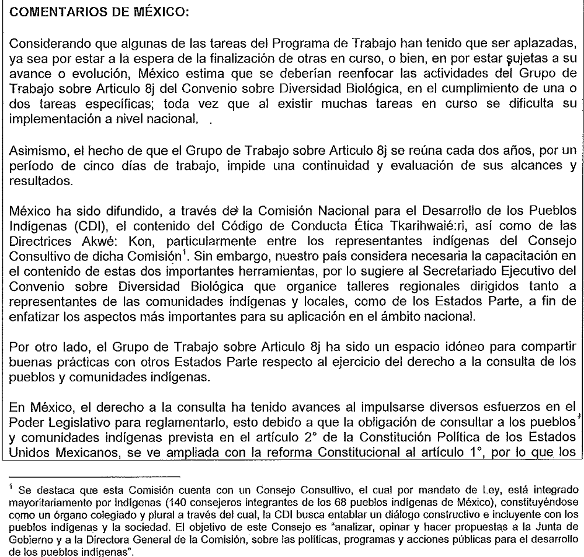
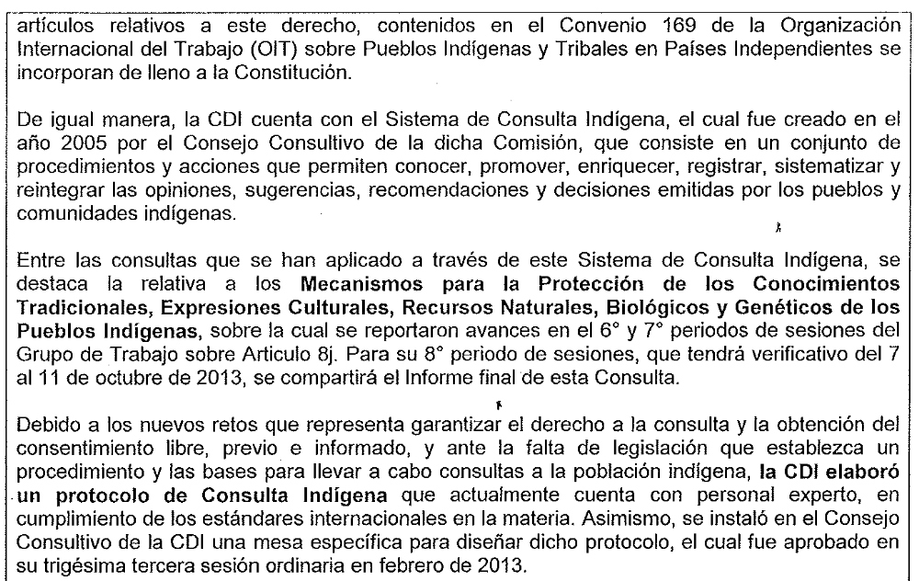 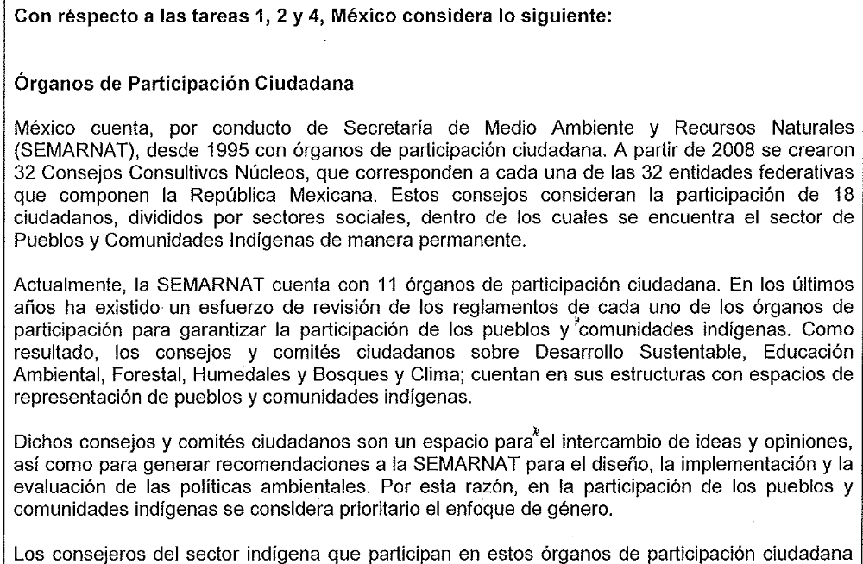 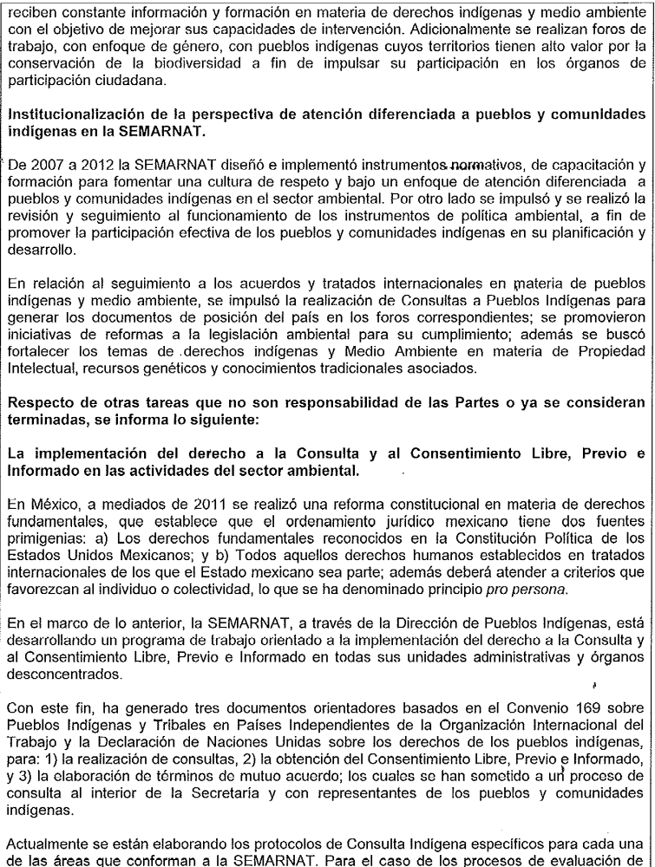 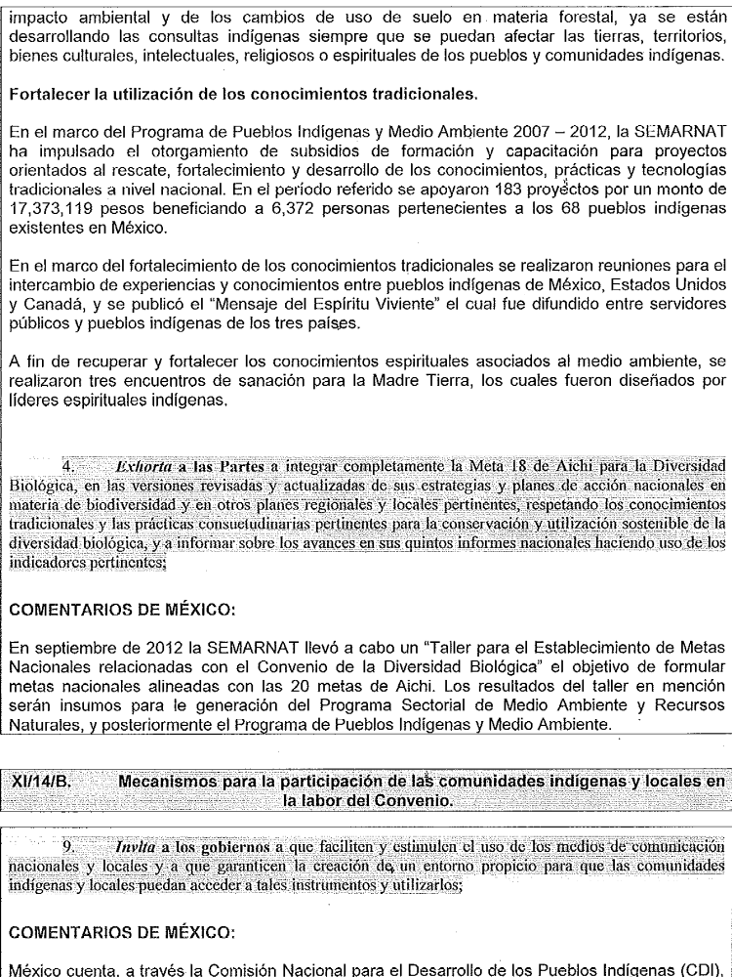 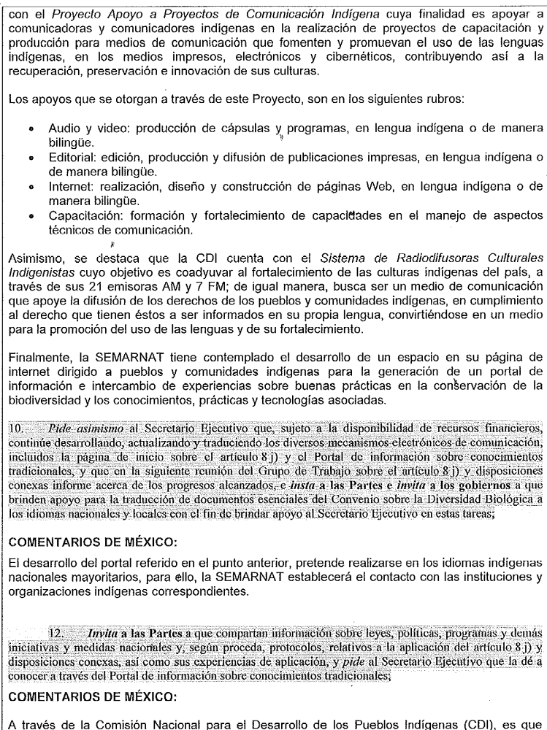 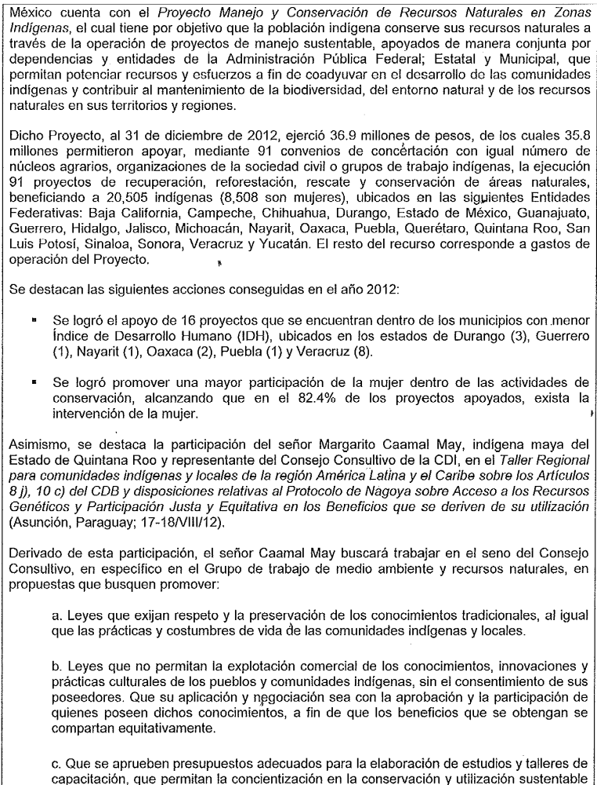 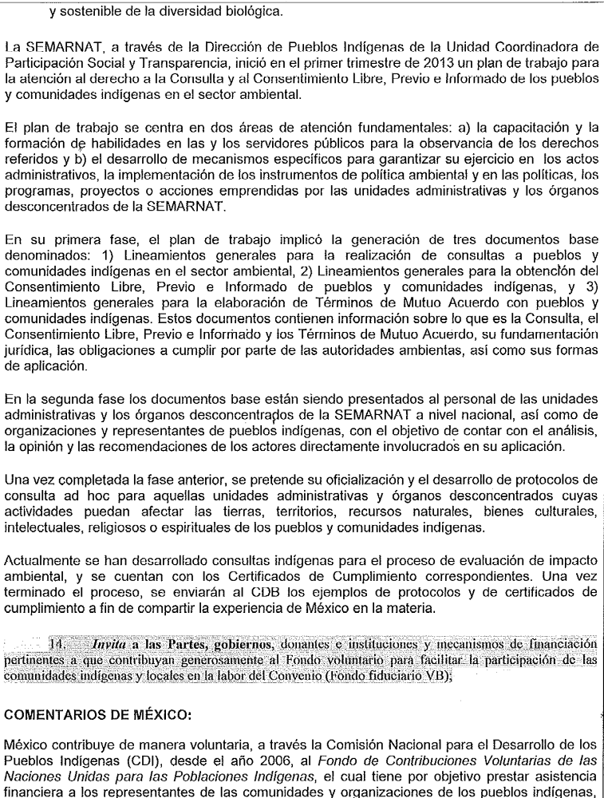 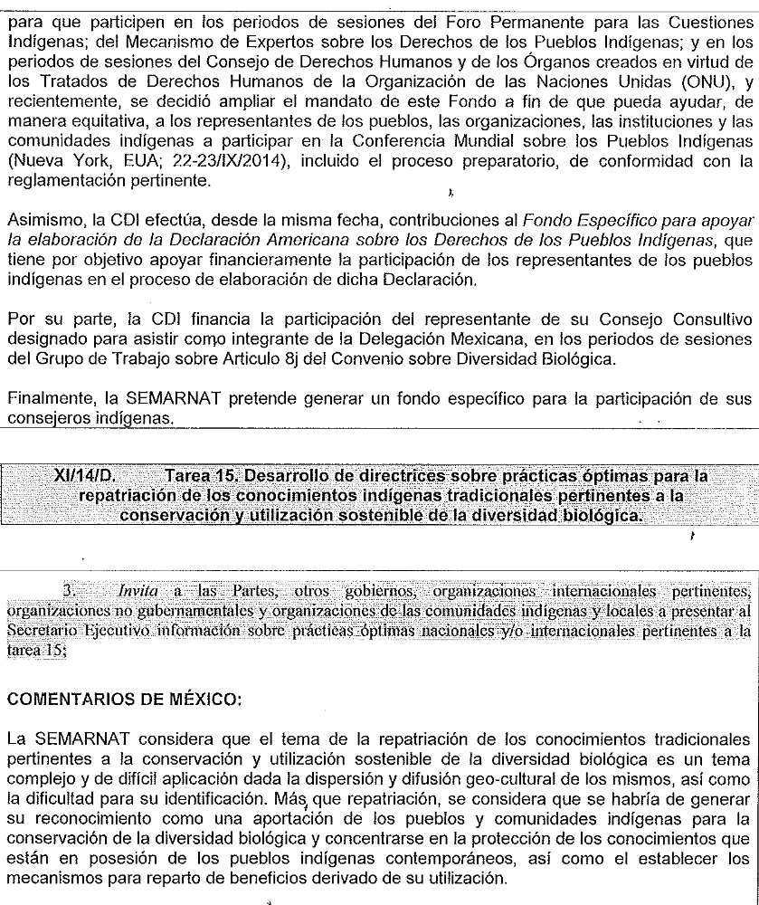 -----

* UNEP/CBD/WG8J/8/1.

